Kekemelik
Bir tür konuşma bozukluğu olan kekemelik, konuşma esnasında veya konuşmaya başlarken bazı ses veya sözcükleri tekrarlayarak ya da duraklayarak çıkarma ile gelişen konuşmanın akıcılığını bozan, yanlış konuşma alışkanlığıdır. Kekeme olan bireyler özellikle heyecanlandıklarında, baskı altına girdiklerinde, stres yaşadıklarında, sinirlenince, yeni kişilerle konuşurken, toplum karşısında konuşurken, önemli bir kişiyle konuşurken daha sık kekelerler.
Anne Baba kekemelik konusunda çocuğa nasıl destek olabilir?
Kekemeliğin aşılmasında en önemli etken sevgi dilidir. Öncelikle çocuk anne babasının ona sevdiğini hissetmelidir.
Anne baba çocuğun ruhsal ve duygusal gelişim için sağlıklı bir ortam yaratmalıdır. Ebeveynler aralarındaki sorunları çocuğa yansıtılmadan çözülmelidir. Çünkü gergin ortamların kekemeliği arttırmaktadır.
Çocuk konuşma esnasında teklediğinde ya da bir sözcüğü aradığında asla sinirlenmeyin ve sabırlı bir şekilde konuşmasının bitmesini bekleyin.
Çocuk konuşurken göz kontağı kurun.
Konuşma sırasında teklediğinde cümleleri asla onun yerine tamamlamayın.
Başkalarının yanında çocuğun kusuru hakkında asla konuşmayın.
Daha akıcı konuşan akranlarıyla çocuğu asla kıyaslamayın. Böyle bir kıyaslama çocuğun iyileşme sürecini yavaşlatır.

Kekemeliği abartmak da yanlış, yokmuş gibi davranmak da
Ailenin kekemelik karşısındaki davranışı önem taşıyor. Aile çocuğunda kekemelik davranışlarını gözlemlediğinde çocuğun endişesini arttıracak tutumlar sergilememeli. Ancak çocuğun kekemeliğini tamamen görmezden gelmek de doğru bir davranış değil. Çünkü çocuğun dünyasında anne ve baba zor zamanlarında yanında olan, ona yardımcı olan kişilerdir ve kekeleme anlarında da çocuk zor bir durumun içerisindedir.

Ailelere düşen görevler
Çocuğun ilk sosyalleştiği ortam aile olduğundan kekeme çocukları olan anne – baba ve diğer aile bireylerine önemli görevler düşüyor. Öncelikle çocuk kekelediği zaman kesinlikle alay edilmemesi gerekiyor. “Çocuk kekelediğinde yüzünüzde oluşacak üzülme ya da acıma ifadelerinden kaçınmalısınız. Düzgün konuşması yönünde ısrarlı şekilde telkinde bulunmak, çocuğun sözünü yarıda kesip cümlesini tamamlamak çocuk üzerinde bir baskı ve heyecan oluşturacak ve daha çok kekelemesine neden olacaktır. “Kekeme” terimi çocuğun duyabileceği ortamlarda vurgulanmamalıdır. Sabırlı olmanız, çocuğunuzu konuşurken dinlemeniz ve düzgün konuşmanızla çocuk için rol model olabilirsiniz. Konuşması sırasında kekeme çocuklar göz teması kurmaktan kaçınabilirler, ancak siz yine de çocuğunuz ile göz teması kurmaya çalışın ve konuşurken dudaklarına bakmayın.”
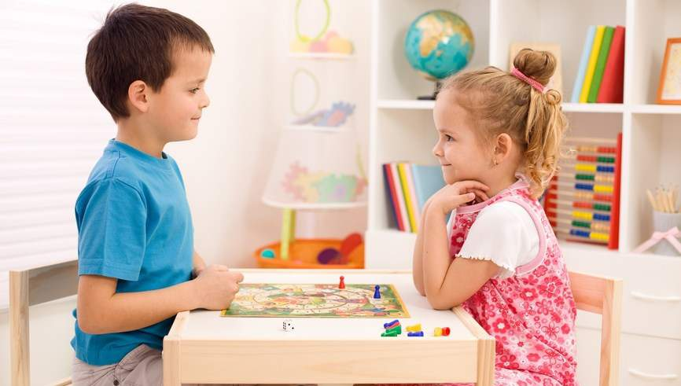
Kekemeliğin nedenleri
Kekemeliğin birden fazla nedeni vardır bu durumun psikolojik, fizyolojik ya da kalıtımsal nedenlerden kaynaklanabilir “Fizyolojik olarak beyin dalgalarından gelen iletim bozuklukları kekemeliğe neden olabiliyor. Solunum bozukluğu ve nefesi doğru kullanamama da nedenler arasında yer alıyor. Çocukların psikososyal anlamda sıkıntı veren çevrelerde bulunması, ailevi problemler, herhangi bir şeyden duyulan şiddetli korku da kekemeliğe sebebiyet verebiliyor. Baskı ve stres altında kalmaları, onlardan büyük beklentilerin olması, titiz ve kontrolcü bir çevrede yetişmesi nedeniyle kekemelik ortaya çıkabilir.

